**USDA - CNPP**

**Messaging Survey**

**FINAL: August 21, 2015**

|  |  |  |
| --- | --- | --- |
| **Audience** | **Source** | **Desired Total Completes** |
| General Population (Spanish language) | Online Panel | 1,200 |

**RESPONDENTS MUST TAKE ON A COMPUTER DUE TO HIGHLIGHTER TOOL. PANEL SHOULD SCREEN FOR DEVICE.**

**INTRODUCTORY QUESTIONS**

**[After providing consent for the survey, participants respond to 10 introductory questions, presented in Attachment B-1/B-2 Online Survey Screener. Responses to Q7 through Q10 on the screener determine if participant will be included in the Spanish language or English language sample]**

## Pre-Test Brand Metrics

1. ¿Qué tan familiarizado está usted con MiPlato?

1 Muy familiar

2 Un poco familiarizado

3 No muy familiarizado

4 No familiarizado en lo absoluto o solo conoce el nombre

5 Nunca ha oído de él

6 No esta seguro

### Present image

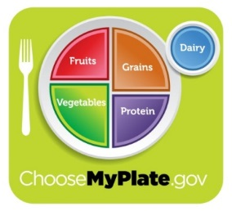

1. Antes de hoy, ¿ha visto esta imagen?

1 Sí

2 No

1. **[IF Q1=3-5 OR Q2=1]** ¿Qué tan favorable es su impression de MiPlato?

5 Muy favorable

4

3 Neutral

2

1 Muy desfavorable

6 Nunca ha oído hablar de él

7 No esta seguro

1. ¿ Cual de las siguientes opciones mejor describe su comprensión de MiPlato? *Por favor elija una*.

1. **Cada comida** debe incluir frutas, verduras, granos, proteinas y lácteos
2. Usted debe comer las cantidades recomendadas de frutas, verduras, granos, proteínas y lácteos **durante el día**

**DIETARY PATTERN DEFINITION TEST**

Aquí hay alguna información adicional acerca de la alimentación saludable. Por favor, lea la información y cuidadosamente oprima "Siguiente" para responder a las siguientes preguntas.

Todos los alimentos y bebidas que usted come y bebe todos los días importan a la larga. Cuando usted combina la mezcla correcta todos los días, puede vivir de manera saludable ahora y en el futuro.

**HAVE NEXT BUTTON DELAYED 15 SECONDS BEFORE APPEARING.**

**SHOW TEXT IN BOX ABOVE ON EACH PAGE FOR QUESTIONS 5-6.**

1. Aquí está una lista de palabras y frases que se podrían utilizar para describir la información que usted acaba de leer. ¿Qué tan bien describen lo que usted acaba de leer?

3 Describe perfectamente

2 Describe algo

1 No describe

4 Not esta seguro

**RANDOMIZE**

1. Me dice algo nuevo
2. Es importante
3. ¿Cuál de las siguientes frases cree que mejor describe la información que acaba de leer?

**RANDOMIZE**

1. Estilo de alimentación saludable
2. Patrón de alimentación saludable

**HIGHLIGHTER TOOL/MESSAGE PLATFORM TEST**

**ROTATE ORDER OF MESSAGE PLATFORM TESTS Q7-12 AND Q13-18**

1. **HIGHLIGHTER TOOL:** Ahora va a ver algo diferente. Por favor, tóme un minuto para leer la información proporcionada en la página siguiente. Ahora, por favor utilice la **herramienta de marcador** para resaltar las palabras y frases que a usted le **"GUSTA” y cuales se destacan para usted de una manera positiva**. Puede resaltar una sola palabra, una frase o frases enteras. Para seleccionar más de una palabra a la vez, oprima en el icono del marcador en la parte superior de la página. Si cambia de opinión u oprime en algo accidentalmente, puede anular la selección oprimiendo en él de nuevo.

**SHOW TEXT IN BOX BELOW AS HIGHLIGHTER (SEE ACCOMPANYING PPT SLIDE FOR PROGRAMMING).**

Cada uno tiene su propio estilo único a la hora de comer. No importa cuándo, dónde, o cómo come, usted puede utilizar sus decisiones de alimentación diaria para crear un futuro más saludable. Utilice MiPlato para mejorar su estilo de comer. Elija una mezcla saludable de frutas, verduras, granos, lácteos y alimentos ricos en proteínas dentro de su límite de calorías para crear su combinación única para el éxito. Visite ChooseMyPlate.gov para encontrar nuevas maneras de actualizar el estilo de alimentación. Allí, usted encontrará sugerencias para cambios pequeños y rápidos que puede continuar construyendo con el paso del tiempo para lograr un futuro saludable.

1. **SHOW TEXT ABOVE AGAIN ABOVE THIS QUESTION.** ¿Hay algún lenguaje del texto anterior que se destaca para usted de una manera negativa? Si es así, ¿qué es lo que no le gusta de él? **OPEN END. SHOW OPTIONS FOR NONE, NOT SURE.**
2. Basáda en la información que usted acaba de leer, ¿qué tan probable es que usted pueda hacer lo siguiente?

5 – Muy probable

4

3 – Neutral

2

1 – No muy probable

6 – No esta seguro

**RANDOMIZE**

1. Visite el sitio web ChooseMyPlate.gov
2. Tomar decisiones más saludables de lo que come y bebe
3. Solicite más información sobre la alimentación saludable
4. ¿Cuán atractivo es este párrafo para usted personalmente?

5 – Muy atractivo

4

3 – Ni atractivo ni poco atractivo

2

1 – Muy poco atractivo

6 – No esta seguro

1. Basáda en la información que usted acaba de leer, ¿qué tan **fácil** cree que sería para empezar a tomar decisiones más saludables de lo que come y bebe?

5 – Muy fácil

4

3 – Neutral

2

1 – No es nada fácil

6 – No esta seguro

1. Esta es una lista de palabras y frases que se podrían utilizar para describir este párrafo. Basandose en sus impresiones, que tan bien describen este párrafo?

3 Muy bien

2 Algo bien

1 Nada bien

4 No esta seguro

**[RANDOMIZE ORDER]**

1. Me dice algo nuevo
2. Es alentador
3. Me da una buena razón para comer más sano
4. **HIGHLIGHTER TOOL:** Ahora va a ver algo diferente. Por favor, tóme un minuto para leer la información proporcionada en la página siguiente. Ahora, por favor utilice la **herramienta de marcador** para resaltar las palabras y frases que a usted le **"GUSTA” y que se destacan para usted de una manera positiva**. Puede resaltar una sola palabra, una frase o frases enteras. Para seleccionar más de una palabra a la vez, oprima en el icono del marcador en la parte superior de la página. Si cambia de opinión u oprime en algo accidentalmente, puede anular la selección oprimiendo en él de nuevo.

**SHOW TEXT IN BOX BELOW AS HIGHLIGHTER (SEE ACCOMPANYING PPT SLIDE FOR PROGRAMMING).**

Descubrir cómo y qué comer es un trayecto de por vida, construido a partir de las decisiones que toma cada día. Si usted desea mejorar su salud o se siente lleno de energía, lo que más importa en su trayecto es encontrar la combinación correcta de lo que debe comer y beber a la larga. Deje que MiPlato guíe su camino! Encuentre la variedad de frutas, verduras, granos, lácteos y proteína en la cantidad adecuada de calorías que le llevará a una vida de buena salud. Visite ChooseMyPlate.gov para encontrar cambios sencillos a (para) empezar a hacer opciones más saludables y agradables cada día.

Translate from: [English](javascript:void(0))

MiPlato puede ayudar a construir su camino hacia un futuro sano y exitoso hoy!

1. **SHOW TEXT ABOVE AGAIN ABOVE THIS QUESTION.** ¿Hay algún lenguaje del texto anterior que se destaca para usted de una manera negativa? Si es así, ¿qué es lo que no le gusta de él? **OPEN END. SHOW OPTION FOR NONE, NOT SURE.**
2. Basándose en la información que usted acaba de leer, ¿qué tan probable es que usted pueda hacer lo siguiente?

5 – Muy probable

4

3 – Neutral

2

1 – No muy probable

6 – No esta seguro

**RANDOMIZE**

1. Visite el sitio web ChooseMyPlate.gov
2. Tomar decisiones más saludables de lo que come y bebe
3. Solicite más información sobre la alimentación saludable
4. ¿Cuán atractivo es este párrafo para usted personalmente?

5 – Muy atractivo

4

3 – Ni atractivo ni poco atractivo

2

1 – Muy poco atractivo

6 – No esta seguro

1. Basáda en la información que usted acaba de leer, ¿qué tan **fácil** cree que sería para empezar a tomar decisiones más saludables de lo que come y bebe?

5 – Muy fácil

4

3 – Neutral

2

1 – No es nada fácil

6 – No esta seguro

1. Esta es una lista de palabras y frases que se podrían utilizar para describir este párrafo. Basándose en sus impresiones, ¿que tan bien cada una de estas describe este párrafo?

3 Muy bien

2 Algo bien

1 Nada bien

4 No esta seguro

**[RANDOMIZE ORDER]**

1. Me dice algo nuevo
2. Es alentador
3. Me da una buena razón para comer más sano
4. **SHOW MESSAGE PLATFORMS 1 AND 2 ON SAME SCREEN**

De las dos versiones que acaba de leer, ¿cuál de ellas hace un mejor trabajo en hacer que usted desee visitar ChooseMyPlate.gov para obtener más información?

1. **[NAME OF PLATFORM 1]**
2. **[NAME OF PLATFORM 2]**
3. **SHOW MESSAGE PLATFORMS 1 AND 2 ON SAME SCREEN** Y, ¿cuál de ellas le hace más probable a tomar decisiones más saludables de lo que come y bebe todos los días?
4. **[NAME OF PLATFORM 1]**
5. **[NAME OF PLATFORM 2]**

# ICON TEST

En la siguiente pantalla, verá un cuadro diseñado para ayudar a compartir información sobre la alimentación saludable. Por favor, mire la imagen y luego responda a las siguientes preguntas.

**LABELS SHOULD NOT BE SHOWN, FOR INTERNAL PURPOSES ONLY. FOLLOW-UP QUESTIONS SHOULD ALL APPEAR ON THE PAGE WITH THE PICTURE.**

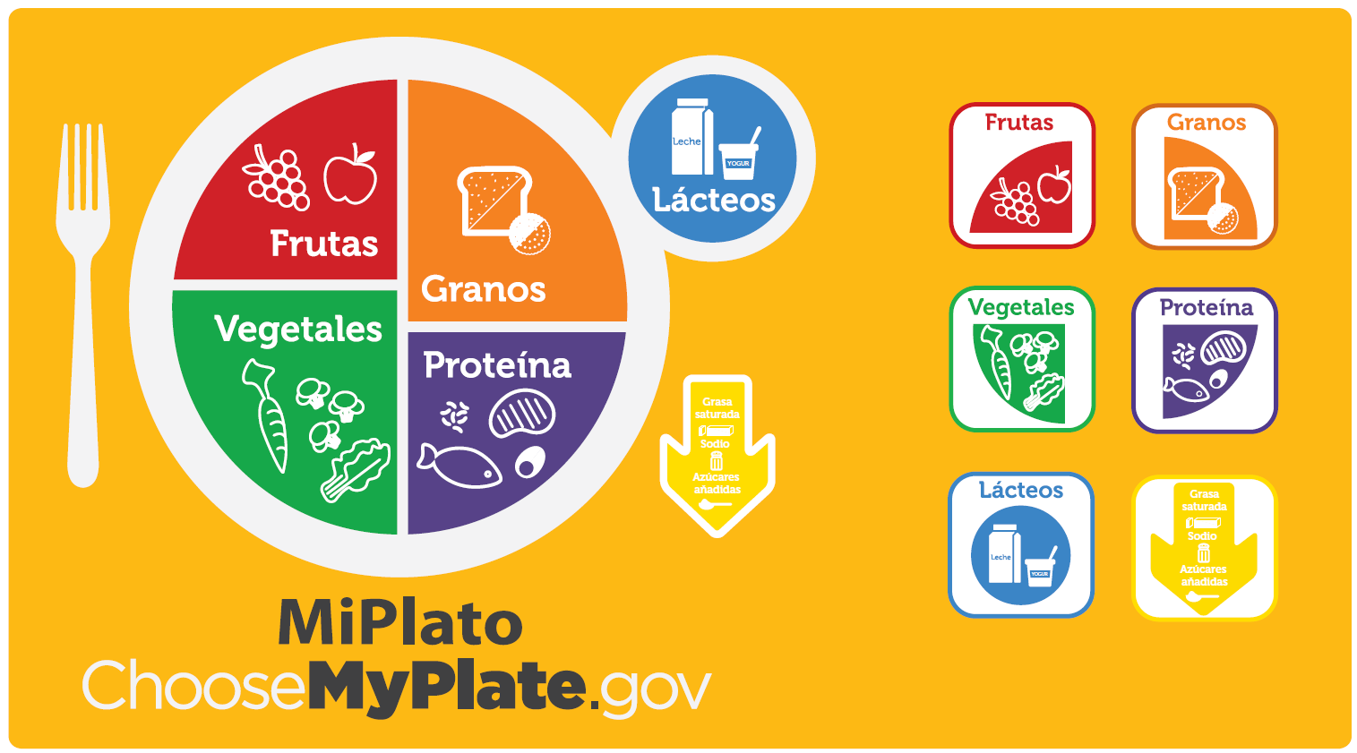

**SHOW Q21-22 on same page below picture.**

1. Antes de hoy, ¿había visto esta imagen? Por favor, piense en toda la imagen, y no sólo parte de ella.
   1. Sí, definitivamente
   2. Sí, tal vez
   3. No, no lo creo
   4. Not esta seguro
2. ¿Cuán atractiva encontró esta imagen?

5 – Muy atractiva

4

3 – Ni atractiva ni poco atractiva

2

1 – Muy poco atractiva

6 – No esta seguro

#### SHOW ON ITS OWN PAGE WITH PICTURE ABOVE.

1. En sus propias palabras, ¿qué es lo que esta foto esta tratando de decir? Por favor sea lo más específico posible. **[PROGRAM OPEN END; SHOW NOT SURE OPTION]**

**ROTATE Q24 AND Q25**

#### SHOW ON ITS OWN PAGE WITH PICTURE ABOVE.

1. ¿Qué tan bien ilustra esta imagen de que todos los alimentos y bebidas que consume importan?

3 Muy bien

2 Algo bien

1 Nada bien

4 No esta seguro

#### SHOW ON ITS OWN PAGE WITH PICTURE ABOVE.

1. ¿Qué tan bien ilustra esta imagen como una combinación saludable de alimentos y bebidas debe verse?

3 Muy bien

2 Algo bien

1 Nada bien

4 No esta seguro

#### SHOW ON ITS OWN PAGE WITH PICTURE ABOVE.

1. Esta es una lista de palabras y frases que se podrían utilizar para describir esta imagen. Basáda en sus impresiones, ¿que tan bien describe esta imagen?

3 Muy bien

2 Algo bien

1 Nada bien

4 No esta seguro

**[RANDOMIZE ORDER]**

1. Informativo
2. Confuso
3. Memorable

**PSYCHOGRAPHICS**

1. ¿Cuán motivado esta usted a vivir un estilo de vida saludable?

4 Muy motivado

3 Motivado

2 Ni motivado ni desmotivado

1 No motivado

1. ¿Con qué frecuencia usted lee las etiquetas nutricionales de los paquetes de alimentos? (seleccione uno)

4 Siempre

3 Frequentemente

2 Algunas veces

1 Nunca

1. Por favor, indique qué tan de acuerdo esta usted con las siguientes afirmaciones:

1 Muy de acuerdo

2 Algo de acuerdo

3 Ni de acuerdo ni en desacuerdo

4 Algo en desacuerdo

5 Muy en desacuerdo

#### RANDOMIZE

a. Tener hábitos saludables de alimentación es muy importante para mí

b. Confío en mi capacidad de tomar decisions de alimentación saludable

c. La mayoría de las personas que conozco tienen hábitos alimenticios saludables

d. La mayoría de las personas importantes para mí piensan que debo tomar decisiones saludables de alimentación

1. ¿De cuál de los siguientes programas ha oído usted alguna información? *Por favor seleccione todos los que correspondan*
2. Fruits and Veggies – More Matters
3. The *Dietary Guidelines for Americans*
4. Let’s Move
5. Ninguno de los anteriores
6. En el último mes, ¿a…

1 Sí

2 No

3 No esta seguro

#### RANDOMIZE

a. Buscado en línea información para la salud o de bienestar

b. Leído un libro acerca de la salud o de estado físico

c. Visto un programa de televisión sobre la salud

d. Leído un artículo de periódico o una revista sobre la salud

e. Seguido o contribuido a una discusión acerca de la salud en las redes sociales?

1. En el último año, ¿a…

1 Sí

2 No

3 No esta seguro

#### RANDOMIZE

a. Sido asesorado por un profesional médico para cambiar su dieta

b. Empezado una dieta para bajar de peso

c. Iniciado un regimen de estado físico?

**DEMOGRAPHICS**

Estas últimas preguntas son sólo para fines estadísticos.

1. Por favor, indique su altura y peso:

## Altura en pies y pulgadas:

_____ Pies _____Pulgadas

## Peso en libras:

_____ Libras

1. Incluyéndose usted, ¿cuántos miembros de la familia viven en su hogar? Excluir cualquier compañero/huésped/etc.
2. 1 (Solamente usted) 🡪 If yes, SKIP to Q37
3. 2
4. 3
5. 4
6. 5
7. 6
8. 7
9. 8 o más
10. ¿Tiene usted niños menores de 18 años viviendo en su casa?
11. Sí
12. No
13. En su hogar, ¿Quién es responsable de tomar decisiones con respecto a la comida que come/ que su familia come?
14. Yo soy principalmente responsible de tomar decisiones con respecto a la comida que como / que mi familia come
15. Comparto la responsabilidad de tomar decisiones con respect a la comida que como / que mi familia come
16. Otra persona es principalmente responsible de tomar decisiones con respect a la comida que como / que mi familia come
17. Pensando en todos en su hogar quien recibe ingresos, cuál es el ingreso anual total de su hogar antes de aplicarse impuestos, incluyendo sueldos, Seguro Social, pensiones, intereses y ganancias de inversión.
18. Bajo $25,000
19. Entre $25,000 a $30,000
20. Entre $30,000 a $37,000
21. Entre $37,000 a $45,000
22. Entre$50,000 a $52,000
23. Entre $52,000 a $60,000
24. Entre $60,000 a $67,000
25. Entre $67,000 a $75,000
26. Entre $75,000 a $100,000
27. $100,000 o más
28. ¿Cuál es el nivel más alto de educación que usted ha alcanzado?
29. Menos de la escuela secundaria
30. Escuela secundaria
31. Algo de universidad
32. Título universitario
33. Licenciatura o superior

**Gracias por sus comentarios! Con esto concluye el cuestionario. Ahora puede cerrar la ventana de encuesta.**